# 系统设计

## 总体设计

在本章中，跟着第二章的各类需求，对系统进行进一步的设计规划。

### 系统设计原则

在系统设计分析中，需要满足以下原则以保持设计分析的可靠性。

（1）阶段开发原则：分阶段明确系统的全面设计

（2）易用性原则：让网上客户的系统操作简明易用，最大化地减轻管理人员的负担，实现业务流程的自动化。

（3）业务完整性原则：保证业务的完整，有时候业务中会出现突发情况，系统要求可以做出正确合适的响应，保持数据的完整性。

（4）业务规范化原则：系统的实现是为了业务流程操作的规范化,提高业务操作的效率。

（5）可扩展性原则：系统不是一成不变得。随着使用者需求的变化,要求 系统能够快速地做出变化。这就需要在设计之时,就要尽可能地将各个功能模 块分离开来,便于系统的扩展。

### 系统体设计目标

该系统面向酒店管理人员和酒店住户。系统为酒店管理人员提供便捷的酒店管理业务，管理者可以通过网页端和微信小程序端对酒店的订单、房间信息、用户信息等进行管理。酒店住户可以在微信小程序端便捷的入住房间。同时系统还提供人脸识别整个系统提升了酒店住户的入住体验也提高了酒店工作人员的管理效率。

系统主要满足以下目标：

（1）系统能够快速处理日常的业务及相关数据，实现实时查询各种入住信息。

（2）系统能够实时的录入住宿单、换房单等的情况。

（3）系统能够实时查询客房信息、客人账单信息等的具体情况。

（4）系统能够建立客户的资料，方便日后建立良好的客户关系。

（5）系统能够保障数据的安全性：不同用户有对数据查看，修改等处理不同的权限。

（6）系统能够可以提供微信小程序平台的预定系统。用户可以在手机上进行房间的预定以及查看自己的房间信息、修改订单信息等。

（7）系统可以融入人工智能的元素，用户在预定房间时在手机上提交自己的照片。系统可以对人脸特征信息进行提取。到达酒店后可以使用人脸进行开门。

（8）系统可以与酒店中的智能硬件进行对接，用户可以在手机端操控智能硬件。

（9）系统可以提升酒店的安全性，实时监控各房间的温度与湿度信息。如若异常立即通知安保人员前往查看。

（10）系统中用户可以在手机端给酒店的服务提交建议，酒店管理员可以在网页端查看建议。

### 系统数据库设计

#### 数据库关系分析

根据上述的需求调研，可以将数据库的关系抽象为如下描述：

一个住户可以预定多个房间（产生多个订单）。一个订单只属于一个住户。住户可以对每个房间内的多个智能家居进行控制。一个酒店管理人员可以管理多个订单，对订单信息进行修改，确认每个订单的入住日期和结账离开日期。一个订单也可以被多个管理人员管理。一个房间对应多条开门记录，一条开门记录只对应一个房间。一个管理人员可以查看多个房间的开门记录。一条开门记录可以被多个管理员查看。一个房间内置多个智能家居。一个智能家居只属于一个房间。

#### 概念结构与逻辑结构的设计

根据需求分析部分与上述抽象关系，可以设计出ER图，如下图所示：

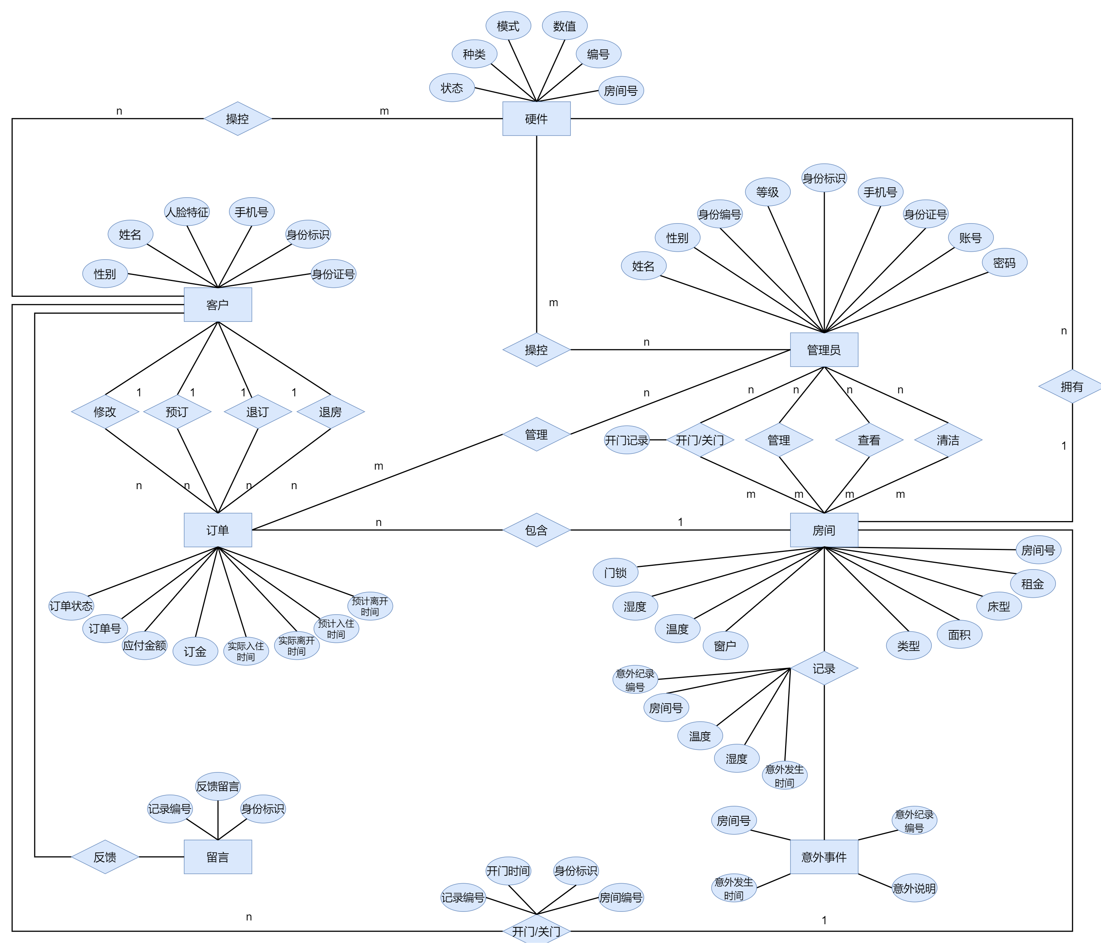

根据上述 E-R 图的设计以及 E-R 图转化为关系模型的规范,作出关系模型的转化，关系的码将用下划线表示，具体如下表所示：

|  |
| --- |
| 关系模型 |
| 用户信息（wecharid,name,sex,id_card,phone,level） |
| 管理员（id,username,password,token） |
| 订单（id,deposit,pmoney,scid,sgo,cid,go,wecharid,room_id,id_status） |
| 房间（id,rtype,bedtype,maxnum,area,rwin,rlock,money,temperature,humidity） |
| 智能空调（id,status,air_tmp,air_mode,room_id） |
| 智能灯（id,status,light_value,light_mode,room_id） |
| 人脸信息（wecharid,face_id） |
| 意外事件（id,room_id,abnormal_time,accident_content） |
| 留言（id,wecharid,message） |
| 开门（id,wecharid,open_time,room_id） |
| 记录（room_id,abnormal_time,temperature,humidity） |

#### 数据库物理结构设计

本系统依据上述的关系模型建立了八张关系表，它们的表名以及对应的名称如表2-1所示：

|  |  |
| --- | --- |
| 表名 | 备注 |
| user | 用户信息表 |
| admin | 管理员账号表 |
| face_info | 人脸信息表 |
| order | 订单信息表 |
| room | 房间信息表 |
| air_conditioning | 智能空调信息表 |
| light | 智能灯信息表 |
| door_opening_record | 开门记录信息表 |
| accident_record | 意外事件记录信息表 |

（1）数据库用户信息表 (user)

用户信息表主要用于存储用户的信息，如姓名，性别等。通过该表可以操作每一个住户的信息。在数据表中id（用户编号）为主码。 wecharid为微信用户的唯一标志代号可用于区分用户的身份。该表如表所示：

|  |  |  |  |  |  |
| --- | --- | --- | --- | --- | --- |
| 字段名 | 数据类型 | 是否为主键 | 是否为外键 | 检查规则 | 备注 |
| wecharid | VARCHAR( 50) | 是 | 否 | NOT NULL | 微信id，微信用户的唯一标识； |
| name | VARCHAR(10) | 否 | 否 | 无 | 姓名 |
| sex | CHAR(4) | 否 | 否 | sex=‘男’ or sex=‘女’ | 性别 |
| id_card | VARCHAR(50) | 否 | 否 | NOT NULL | 身份证号 |
| phone | VARCHAR(20) | 否 | 否 | NOT NULL | 电话号码 |
| level | INT | 否 | 否 | NOT NULL | 用户等级, 有1，2，3三个等级 |

（2）数据库管理员信息表 (admin)

管理员信息表主要用于储存管理员的账号和密码。该表如表所示：

|  |  |  |  |  |  |
| --- | --- | --- | --- | --- | --- |
| 字段名 | 数据类型 | 是否为主键 | 是否为外键 | 检查规则 | 备注 |
| id | INT | 是 | 否 | 无 | 主键自增 |
| username | VARCHAR(10) | 否 | 否 | NOT NULL | 账号 |
| password | VARCHAR(10) | 否 | 否 | NOT NULL | 密码 |
| token | VARCHAR( 10) | 否 | 是 | NOT NULL | 用作身份验证，用户表的主键 |

（3） 数据库人脸信息表 (face_info)

|  |  |  |  |  |  |
| --- | --- | --- | --- | --- | --- |
| 字段名 | 数据类型 | 是否为主键 | 是否为外键 | 检查规则 | 备注 |
| wecharid | VARCHAR( 10) | 是 | 否 | NOT NULL | 微信id，微信用户的唯一标识 |
| face_id | VARCHAR(10) | 否 | 否 | NOT NULL | 人脸算法生成的唯一人脸标志 |

（4）数据库订单信息表 (order)

订单信息表主要用于保存用户的订单信息，如应付金额，入住日期等。在设计上用户和订单是一对多的关系，订单与房间是1对1的关系。在表中订单编号为主键。同时该表参照resident表的wecharid作为外键和room表的房间id作为外键，该表如表所示：

|  |  |  |  |  |  |
| --- | --- | --- | --- | --- | --- |
| 字段名 | 数据类型 | 是否为主键 | 是否为外键 | 检查规则 | 备注 |
| id | INT | 是 | 否 | NOT NULL;UNIQUE | 订单编号，主键自增 |
| deposit | INT | 否 | 否 | 无 | 订单订金 |
| pmoney | INT | 否 | 否 | NOT NULL | 订单应付金额 |
| scid | DATETIME | 否 | 否 | NOT NULL | 预定入住日期 |
| sgo | DATETIME | 否 | 否 | NOT NULL | 预计离开日期 |
| cid | DATETIME | 否 | 否 | 无 | 实际入住日期 |
| go | DATETIME | 否 | 否 | 无 | 结账离开日期 |
| otime | DATETIME | 否 | 否 | NOT NULL | 下单时间 |
| wecharid | VARCHAR( 50) | 否 | 是 | 无 | 微信id，微信用户的唯一标识 |
| room_id | INT | 否 | 是 | 无 | 房间编号 |
| id_status | INT | 否 | 否 | 无 | 订单状态：0表示订单已过期、1表示订单进行中、2表示订单已取消 |

（5） 数据库房间信息表 (room)

房间信息表主要包括了房间的基本信息，如房间类型，房间编号等。其中还包括房间温度、房间湿度等状态信息。状态信息在设计上是由房间内传感器进行动态更新。房间与智慧家居是一对多的关系，与订单是1对1的关系。该表如表所示：

|  |  |  |  |  |  |
| --- | --- | --- | --- | --- | --- |
| 字段名 | 数据类型 | 是否为主键 | 是否为外键 | 检查规则 | 备注 |
| id | INT | 是 | 否 | NOT NULL;UNIQUE | 房间编号，主键自增 |
| rtype | VARCHAR(50) | 否 | 否 | NOT NULL | 房间类型 |
| bedtype | VARCHAR(50) | 否 | 否 | NOT NULL | 房间床型 |
| maxnum | INT | 否 | 否 | NOT NULL | 房间居住人数上限 |
| area | VARCHAR(50) | 否 | 否 | NOT NULL | 房间面积 |
| rwin | tinyint | 否 | 否 | NOT NULL | 房间是否有窗：1表示有窗，0表示没窗 |
| rlock | INT | 否 | 否 | NOT NULL | 房间锁的状态：0表示已锁，1表示没锁，2表示锁损坏，3表示没锁 |
| money | INT | 否 | 否 | NOT NULL | 房间金额/日 |
| temperature | FLOAT | 否 | 否 | NOT NULL | 房间当前温度 |
| humidity | FLOAT | 否 | 否 | NOT NULL | 房间当前湿度 |

（6）数据库智能空调信息表 (air_conditioning)

智能空调信息表中包括了各个房间空调的数值和状态。同时该表使用room表的房间编号作为外键约束。 空调与房间为1对1的关系，一个房间只有一个空调。该表如表所示：

|  |  |  |  |  |  |
| --- | --- | --- | --- | --- | --- |
| 字段名 | 数据类型 | 是否为主键 | 是否为外键 | 检查规则 | 备注 |
| id | INT | 是 | 否 | NOT NULL;UNIQUE | 空调编号，主键自增 |
| status | INT | 否 | 否 | status=0 or status=1 or status=2 | 0表示关闭，1表示开启，2表示损坏 |
| air_mode | INT | 否 | 否 | 0or1or2 | 0表示吹风；1表示制热；2表示制冷 |
| air_tmp | INT | 否 | 否 | NOT NULL | 空调当前温度 |
| room_id | INT | 否 | 是 | 无 | 房间编号，房间表的主键 |

（7）数据库智能灯信息表 (light)

智能灯信息表中包括了各个房间灯的数值和状态。同时该表使用room表的房间编号作为外键约束。 灯与房间为多对1的关系，一个房间可以有多个智能灯。该表如表所示：

|  |  |  |  |  |  |
| --- | --- | --- | --- | --- | --- |
| 字段名 | 数据类型 | 是否为主键 | 是否为外键 | 检查规则 | 备注 |
| id | INT | 是 | 否 | NOT NULL;UNIQUE | 灯编号，主键自增 |
| status | INT | 否 | 否 | status=0 or status=1 or status=2 | 0表示关闭，1表示开启，2表示损坏 |
| light_mode | INT | 否 | 否 | 0or1or2or3or4 | 0表示标准照明；1表示夜间模式；2表示睡眠模式；3表示起夜模式；4表示影院模式 |
| light_value | INT | 否 | 否 | NOT NULL | 灯当前的亮度 |
| room_id | INT | 否 | 是 | 无 | 房间编号，房间表的主键 |

（8） 数据库开门记录信息表 (door_opening_record)

开门记录信息表记录了每个房间使用小程序打开门的时间和开门人的wecharid。一个房间可以对应多条开门记录。该表如表所示

|  |  |  |  |  |  |
| --- | --- | --- | --- | --- | --- |
| 字段名 | 数据类型 | 是否为主键 | 是否为外键 | 检查规则 | 备注 |
| id | INT | 是 | 否 | NOT NULL;UNIQUE | 记录编号，主键自增 |
| wecharid | VARCHAR( 50) | 否 | 否 | NOT NULL | 微信id，微信用户的唯一标识 |
| open_time | DATETIME | 否 | 否 | NOT NULL | 开门的时间 |
| room_id | INT | 否 | 否 | NOT NULL | 房间编号 |

（9） 数据库意外事件记录信息表 (accident_record)

意外事件记录信息表记录酒店中的意外事件，记录了每个房间发生意外事件的时间和具体意外事件。一个房间可以对应多条意外事件记录。该表如表所示

|  |  |  |  |  |  |
| --- | --- | --- | --- | --- | --- |
| 字段名 | 数据类型 | 是否为主键 | 是否为外键 | 检查规则 | 备注 |
| id | INT | 是 | 否 | NOT NULL;UNIQUE | 记录编号，主键自增 |
| abnormal_time | DATETIME | 否 | 否 | NOT NULL | 意外事件发生时间 |
| accident_content | VARCHAR(200) | 否 | 否 | NOT NULL | 意外事件说明 |
| room_id | INT | 否 | 否 | NOT NULL | 房间编号 |

* 数据库意见反馈信息表(feedback)

意见反馈信息表记录了每个入住酒店客户的反馈建议，和客户之间是多对一的关系，一个客户可以多次反馈。该表如表所示

|  |  |  |  |  |  |
| --- | --- | --- | --- | --- | --- |
| 字段名 | 数据类型 | 是否为主键 | 是否为外键 | 检查规则 | 备注 |
| id | INT | 是 | 否 | NOT NULL;UNIQUE | 记录编号，主键自增 |
| wecharid | VARCHAR(50) | 否 | 否 | NOT NULL | 微信id，微信用户的唯一标识 |
| message | VARCHAR(50) | 否 | 否 | NOT NULL | 用户的反馈留言 |

### 系统架构设计

#### 三层系统架构

本系统要求客户能够方便的访问酒店的微信小程序进行客房预定，且酒店管理人员能够在网页端对酒店业务就行管理。因此所设计系统应当能够在微信小程序端和浏览器上访问。

Flask是一个轻量级的可定制框架，使用Python语言编写，较其他同类型框架更为灵活、轻便、安全且容易上手。它可以很好地结合MVC模式进行开发，开发人员分工合作，小型团队在短时间内就可以完成功能丰富的中小型网站或Web服务的实现。另外，Flask还有很强的定制性，用户可以根据自己的需求来添加相应的功能，在保持核心功能简单的同时实现功能的丰富与扩展，其强大的插件库可以让用户实现个性化的网站定制，开发出功能强大的网站。

本系统使用软件开发中最常使用的三层架构。三层架构的逻辑关系如图所示。从图中可以看到，三层架构包括业务数据访问层，逻辑层和界面层。

三层架构

三层架构

界面层也称表示层,其最主要的功能就是为使用者展示交互界面,它是使用者和系统之间的交流渠道。在界面层中,有许多可视化的控件,提供与使用 者的交互功能。界面层显示的信息数据来自于业务逻辑层。

业务逻辑层是三层架构的中间层。从业务逻辑层的所处位置可看出来，业务逻辑层负责接收界面层的交互指令，然后进行一定的逻辑处理后，向数据访问层获取所需数据,最后再返回给界面层进行展示。通常来讲业务逻辑层是整个三层架构最重要的部分,几乎所有的算法设计都在业务逻辑层。

由于数据访问层是直接面向数据库的，因此所有有关数据库的操作代码都 在数据访问层中,保证数据的安全性和操作独立。

本文所实现的酒店系统包含客户，经理，前台，清洁人员，安保人员等使用人群。每类人又都包含多种功能需求,因此软件开发较为复杂,适合采用三层架构来开发。接下来就根据三层架构的组织结构来分层讲述每个层的设计。

#### 系统网页端界面层

对于本系统酒店管理系统，主要面向经理，前台，清洁人员和安保人员三类使用人群，因此，该部分的总体设计分为三大块，每一块的内容根据相应用户的需求来设计。如图为本系统的酒店管理系统的界面层的功能模块设计。

#### 系统网页端业务逻辑层

业务逻辑层处在界面层的下层,其作用主要为接收界面层的交互指令，根据指令做出一系列逻辑运算之后，从下层获取数据,最后返回给界面层。因此业务逻辑层的设计应当以界面层的设计为基础，对界面层的每一模块进行设计。

（1）登录界面逻辑设计

登录界面是酒店管理系统的入口。登录界面实现的主要功能是用户身份的识别和认证。通过用户输入内容与数据库信息进行对比，确认该用户的身份。

（2）房间管理逻辑设计

该模块主要的功能是为管理员提供查看房间控制，查看房间的开门记录、入住信息、房间当前温度、房间的硬件状态信息等信息；允许管理员对房间的硬件设施进行操控；允许管理员对房间的价钱、类型、房间名称等信息进行修改。

（3）订单管理逻辑设计

该模块主要的功能是允许酒店方用户对订单信息进行查看、修改、增添和删除。在用户到达酒店时酒店前台人员通过该模块为用户登记实际入住酒店的时间。当用户结账离开酒店时记录实际离开时间。该模块还可以将订单信息导出为excel文件方便对信息进行进一步的处理。

（4）用户管理模块逻辑设计

该模块主要的功能是为对用户信息进行查看、修改、增添、删除。用户的信息包括微信id、姓名、性别、身份证号、电话和权限等级。低权限的用户不能对高权限的用户进行任何操作。

（5）员工权限管理逻辑设计

该模块主要功能是对不同权限等级的用户进行权限管理。根据使用者的身份对其进行等级划分。根据权限等级分配酒店信息权限。

（6）数据统计逻辑设计

该模块主要负责对一些基本的酒店营业信息进行统计，比如统计近一周内入住的人数、营业额等信息。通过对数据库中数据的计算得出这些数据。

（7）可视化数据逻辑设计

该模块主要是对统计出的数据进行可视化处理，比如可视化的列出入住人数变化的曲线；还需要实现对订单信息的导出功能。

（8）客户建议逻辑设计

该模块主要是对客户查看客户提交的对酒店的改进意见，酒店方可以根据客户提交的意见对酒店服务进行进一步的改进。

（9）意外应急事件管理逻辑设计

该模块主要功能为查看酒店发生过的意外应急事件如房间内温度异常等情况。安保人员可以在改界面查询曾经发生过的意外应急事件。

#### 系统网页端数据访问层

本系统的所有数据均存储在MySQL数据库当中。如果用户想要访问数据必须通过中间的业务逻辑层和数据访问层来获取数据。

数据的安全性对大型系统而言是至关重要的。在本系统中，通过不同类型用户的身份和验证，给不同用户赋予不同的操作权限，从而提高数据的安全性。

#### 系统小程序端界面层

对于本系统的微信小程序端，主要面向酒店工作人员和酒店客户两种使用人群，因此，该部分的总体设计分为两大模块，每一模块的内容根据相应用户的需求来设计。如图为本系统的微信小程序系统的界面层的功能模块设计。

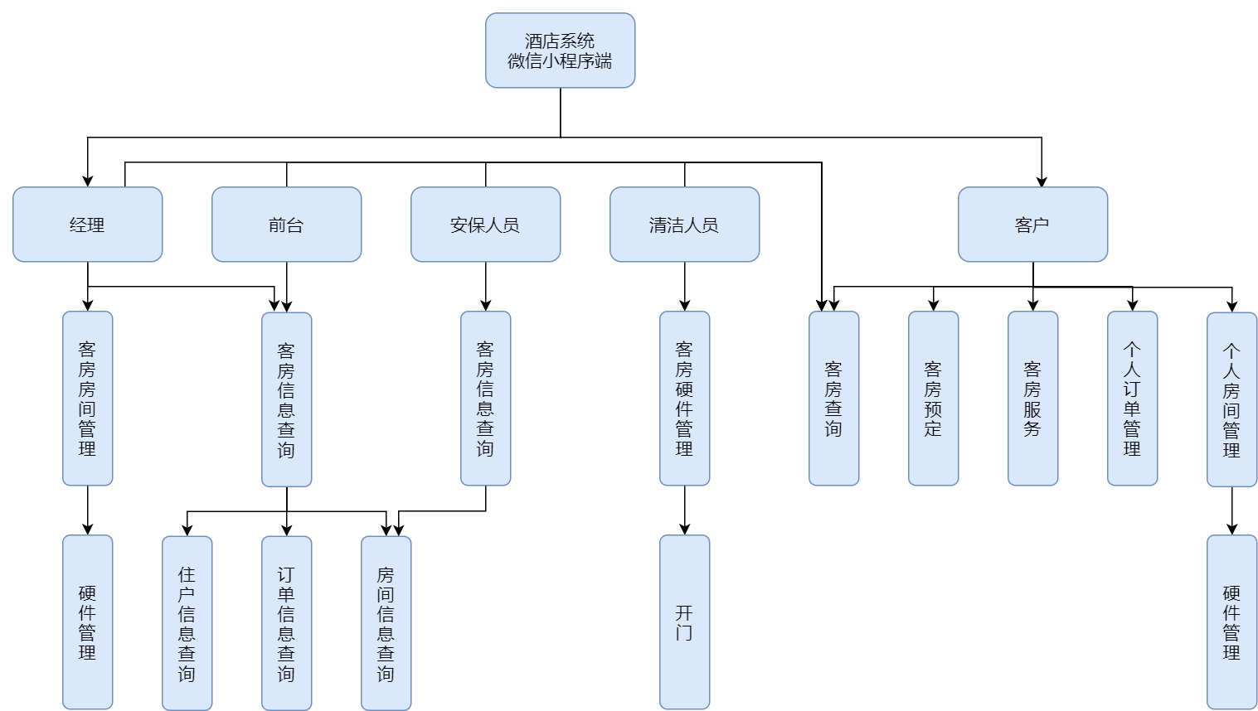

#### 系统小程序端业务逻辑层

（1）客房查询逻辑设计

该模块主要功能是让客户能查询酒店客房。酒店客户进入小程序首页后进行客房挑选，系统提供默认全部房间类型展示，客户可以手动过滤筛选条件进行精确查询房间，也可以查询小程序智能推荐的房间。

（2）客房预订逻辑设计

该模块主要功能是让客户能预订酒店客房。酒店客户在查询选定客房后进行预订信息填写客户在此模块填写的预订信息分别录入用户信息表和订单信息表。

（3）客房服务逻辑设计

该模块主要功能是为客户提供酒店客房服务。酒店客户在入住后可享受酒店的客房服务，如延长入住时间、呼叫清洁、退房等

（4）个人订单管理逻辑设计

该模块主要功能是为客户提供个人订单信息查询和申请修改的功能。当客户打开微信小程序的订单信息界面时，可以查询到订单信息和申请修改订单，比如更改预定的房间和退订房间。

（5）个人房间管理逻辑设计

该模块主要功能是让客户能简易。客户可以在我的房间界面查看房间的温度和湿度等信息。客户还可以使用微信小程序打开房门以及控制房间内的智能硬件。

（6）硬件管理逻辑设计

该模块主要功能是允许酒店客户和酒店管理员对客房内的智能硬件进行操控，如空调、门锁等。客户、经理或者酒店前台人员可以在该模块操控客房硬件，客房信息只能操控客房门锁。

（7）客房信息查询逻辑设计

该模块主要功能是允许酒店管理员对客房信息进行查看，包括所查看客房的固有属性、查询时间段的客户个人信息和订单信息。经理或者酒店前台人员可以在该界面便捷的查询客房信息，客房信息无权查看。

#### 系统小程序端数据访问层

本系统小程序端端的所有数据也是均存储在MySQL数据库当中。如果用户想要访问数据必须通过中间的业务逻辑层和数据访问层来获取数据。

数据的安全性对大型系统而言是至关重要的。本系统的小程序端进行数据访问时数据包的发送均具有密钥校验过程，确保数据包不被非法分子利用。

#### 人脸识别系统设计

人脸识别系统主要为系统提供人脸注册与人脸认证的功能。该部分主要由两大部分构成即人脸注册和人脸认证两大部分。客户在预定房间时提交个人脸照片用于人脸信息注册。人脸信息将与客户身份信息进行绑定。该部分模块图如下：

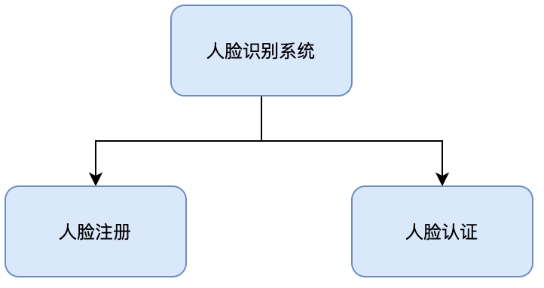

人脸信息注册模块是通过用户提交的人脸信息提取人脸特征数据用于后续的人脸识别。

人脸认证模型的功能为提取当前摄像头画面下的人脸信息并在人脸数据库中进行特征匹配并返回识别结果。

#### 网络结构设计与设备配置方案

本智慧酒店系统主要分为网页端和微信小程序端，其中微信小程序段前端可以通过微信进行访问。微信小程序段后端搭建在腾讯云服务器当中。网页端搭建在酒店内网当中，从外网无法访问酒店管理系统。

（1）系统网络结构设计

系统网络拓扑图如图所示：

智慧酒店系统主要分为两大部分搭载在微信小程序上的手机端与搭载在酒店内网中的网页端。

系统手机端搭载在微信小程序上，其中微信小程序前端通过访问微信服务器访问。微信小程序前端与后端进行交互。微信小程序后端搭建在腾讯云服务器当中，同时云端服务器也搭载在腾讯云服务器当中。

系统网页端搭载在酒店内部网络当中且对内网IP进行限制性筛选。只有酒店内部固定IP的设备可以访问酒店内部的管理系统。管理系统需要访问云端数据库的数据。

（2）设备配置方案

**服务器（搭载酒店管理系统）**

|  |  |
| --- | --- |
| 设备名称 | HP惠普ProLiant DL580 G7(B8C93A) |
| 基本参数 | 产品类型:企业级；产品类别:机架式；产品结构:4U |
| 处理器 | CPU类型: Intel至强E7-4800CPU型号: Xeon E7-4807 CPU频率:1.86GHz标配CPU数量:2颗最大CPU数量:4颗制程工艺:32nm三级缓存:18MB总线规格:QPI4.8GT/s CPU核心:六核( Istanbul)CPU线程数:12线程 |
| 主板 | 扩展槽:11个 |
| 内存 | 内存类型:DDR3 内存容量:32GB内存插槽数量:4最大内存容量:2TB |
| 存储 | 硬盘接口类型: SATA/SAS/SSD标配硬盘容量:标配不提供最大硬盘容量:4TB内部硬盘架数:最大支持8块SAS/ SATA/SSD硬盘热插拔盘位:支持热插拔RAID模式:1个智能阵列P410i/1 GB FBWC光驱:DVD-RW |
| 网络 | 网络控制器:1 GbE NC375i四端口网卡 |
| 电源性能 | 电源类型:热插拔冗余电源电源功率:2*1200W |

**交换机**

|  |  |
| --- | --- |
| 设备名称 | 华为S5700-24TP-SI(AC) |
| 主要参数 | 产品类型:千兆以太网交换机 应用层级:三层 传输速率:10/100/1000Mbps 交换方式:存储-转发 背板带宽:256Gbps 包转发率:36MppSMAC地址表:16K |
| 端口参数 | 端口结构:非模块化 端口数量:28个扩展模块:1个堆叠扩展插槽 传输模式:全双工/半双工自适应 |
| 功能性能 | 网络标准:IEEE802.3,IEEE802.3u,IEEE802.3ab,IEEE802.3z EEE 802.1Q, EEE 802.1d, EEE 802.1X堆叠功能:可堆叠VLAN:支持4K个VLAN支持 Guest VLAN、 Voice VLAN支持基于MAC/协议IP子网/簽略/端口的VLAN支持1:1和N:1VLAN交换功能QOS:支持对端口接收和发送报文的速率进行限制支持报文重定向支持基于端口的流量监管,支持双速三色CAR功能每端口支持8个队列支持WRR、DRR、SP、WRR+SP、DRR+SP队列调度算法支持报文的802.1p和DSCP优先级重新标记…… |
| 其他参数 | 电源电压:AC100-240V电源功率:<40W产品尺寸:250×180x43.6mm 产品重量:<1.4kg环境标准:工作温度:0-50C工作湿度:10%-90% 存储温度:-5-55℃ 存储湿度:10%-90% |

**无线路由器**

|  |  |
| --- | --- |
| 设备名称 | ASUS华硕RT-AC68U |
| 主要性能 | 产品类型:企业级无线路由器网络标准:无线标准:IEEE802.11n、IEEE802.119、IEEE802.11b、IEEEEEE 802. 11ac网络协议:IPv4,IPv6 最高传输速率:1300Mbps频率范围:双频(2.4GHz,5GHz) 网络接口:10/100/1000 Mbps WAN口4个10/100/1000 Mbps LAN口 |
| 天线 | 天线类型:外置天线 天线数量:3根 |
| 功能参数 | VPN支持:支持Qos支持:支持防火墙功能:内置防火墙WPS功能:支持WPS一键加密功能 |
| 其他参数 | 状态指示灯:PWR,AIR,LAN,WAN,USB电源电压:AC100-240V,50-60Hz DC19V,最大1.75A产品尺寸:220x83.3x160mm 产品重量:640 |

## 详细设计

在前两章中，主要分析了智慧酒店系统的需求与设计。在本章中，则重点叙述智慧酒店系统的具体实现。详细介绍一些重点模块的界面和业务逻辑实现方法，以及数据库的具体连接方法。

### 系统功能设计

由于本系统功能模块繁多，在本文档将不一一叙述其界面设计及算法实现，因此选取一些重要界面来叙述后台的代码实现

#### 网页端

（1）网页端登录界面

提供网页端用户登录的接口。用户可以在此界面中使用管理员账号登录。登录时密码位数要求不低于5位。登录成功后后端返回token数据，前端将token存储到Cookie当中用作身份验证信息。

（2）网页端统计信息预览界面

提供网页端统计信息预览界面。展示近期住户量，近期问题反馈数量，近期订单总额和近期订单总数。同时将近一周的金额以曲线图的形式进行展示。在计算近期住户量时后端通过查询近一周内的订单信息对住户人数进行求和后得到近期住户量。在计算近期问题反馈数量时，后端通过查询意见反馈数据表中近一周内的问题总数作为近期问题反馈数量。在计算近期订单总额度时，后端通过查询近一周内所有订单的额度进行求和得到近期订单总额度。

近一周金额曲线展示了近一周内每一天的订单金额。后端在通过数据库查询后按照API文档中规定的格式返回给前端，前端使用自定义组件LineChart进行展示。

（3）网页端统计曲线查看界面

以曲线的形式展示近两周内的订单金额详细信息。前端使用自定义表格组件MixChart进行展示数据。后端根据API文档要求查询订单数据表和用户数据表返回近两周内每一天的订单总金额，订单中男住户产生的金额与订单中女住户产生的金额也一并返回。在计算订单中男/女住户产生的金额时以定订单的用户为准，如定订单的用户为男用户那么这个订单所产生的金额就算入男住户产生的金额当中。

（4）网页端订单管理界面

以表格的形式展示用户的订单。提供对订单的筛选、查询、增加、删除和修改功能。 对于订单的筛选功能，前端通过控制GET请求的参数，后端根据传递的参数使用模糊查询来进行订单数据的筛选。对于订单的增加功能，前端通过POST请求的方式将订单的数据发送到后端。后端先对数据进行规则检查，特别要检查有无SQL注入语句在确定订单数据无误后将数据插入到订单数据表中。对于订单的删除功能，后端根据订单id将该项数据的id_status项修改为0。

在订单管理界面中酒店前台人员还需要为客户记录实际入住时间和实际退房时间，在最初产生订单时订单数据的实际入住时间和实际退房时间为空。订单管理界面中前端有确认入住和确认退房的按钮，通过点击按钮即可将当前时间作为实际入住时间/实际退房时间。

#### 微信小程序管理员端

img

img

（1）房间列表页面：

此页面包含四个功能模块：

条件筛选：条件筛选功能模块可以指定日期时间段（年-月-日 时:分 ~ 年-月-日 时:分）、指定房间类型进行房间筛选。

查询：搜索功能模块点击可以进入搜索界面。

房间简略信息：在房间列表页面视觉呈现占比最大的功能模块就是房间简略信息功能模块，此功能模块展示房间列表并在列表每一项展示房间简略信息（优先显示当前时间有入住客户的房间），此功能模块内展示数据因管理员身份而定。所有身份管理员（经理、前台、安保人员、清洁人员）都能看到的数据是房间内的温湿度和硬件状态，所有管理员拥有进入房间详情页面的权限，只有经理、安保和清洁人员拥有开门权限。房间列表页面列表展示的房间为条件筛选模块筛选结果，若未进行条件筛选，默认显示全部房间信息。

开门：开门功能模块在房间简略信息模块内，只有拥有开门权限的管理员（经理、安保人员、清洁人员）在管理员端微信小程序上能看到开门按钮并使用。开门改变房间数据表里锁的状态。

（2）搜索页面：

此页面包含三个功能模块：

条件筛选：同上。

指定查询：此功能模块为搜索模块，在输入搜索关键字前可以选择搜索关键字类型（订单号、房间号、住户姓名）；搜索支持模糊搜索；搜索前置条件受条件筛选影响。

房间简略信息：同上。

（3）房间详情页面：

此页面包含四个功能模块：

房间详情信息：此功能模块为管理员查询指定房间固有属性的展示功能模块。展示的房间信息有房间号、房间类型、房间床型、窗户有无、房间价格、温湿度。

房间硬件信息：此功能模块为管理员查询指定房间的配套硬件信息的展示功能模块。展示的硬件信息有硬件名称、硬件状态、硬件模式、硬件数值。

房间住户信息：此功能模块为管理员查询指定房间现住户个人信息的展示功能模块。展示的个人信息有住户姓名、住户性别、住户联系方式（手机号）、住户身份证号，其中住户身份证号不以明文方式展示，若要查看明文信息，需输入管理员账号密码进行身份验证才能查看。

房间订单信息：此功能模块为管理员查询指定房间现拥有的订单信息的展示功能模块。展示的订单信息有订单号、订金、应付金额、预计入住时间、预计离开时间、实际入住时间。

#### 微信小程序客户端

（1）欢迎界面（初始化）：

此页面包含两个功能模块：

背景信息：此功能模块展示酒店的宣传海报图。

开始体验：此功能模块包含一个跳转到首页的按钮。

（2）首页：

此页面包含三个功能模块：

时间筛选：此功能模块为客户提供简单的客房查询筛选条件，客户可以先选择大致时间段（年 月-日~月-日）

查询：此功能模块只有一个跳转按钮，可以通过按钮带值（来自时间筛选功能模块的已选时间段）跳转到房间列表页面。

智能推荐：此功能模块客户需要同意微信小程序自动获取部分个人信息，后台通过大数据算法对客户进行智能推荐。智能推荐的算法依据是后端根据用户预订记录和入住记录进行大数据分析，推算出用户可能感兴趣的房间类型，用户有效记录次数越多，智能推荐越精准，微信小程序会提示客户此问题，以免初次和低次体验此功能用户对此功能造成误解。

联系客服：此功能模块为用户提供联系客服的渠道。

（3）订单页面：

此页面包含两个功能模块：

预订提示（初始化）：此功能模块展示给一次也未预定过房间的客户，展示信息为无订单信息的提示和跳转到房间列表页面的按钮。

订单简略信息：此功能模块展示给已预定房间的客户，展示信息为用户不同类型的订单简略信息，包括已退订、已过期、已预订、入住中的订单信息，以时间轴的方式展示，不同类型的订单展示色彩不同，以方便客户区分。点击订单简略信息名片即可进入订单详情页面。

（4）在住页面：

此页面包含六个功能模块：

预订提示（初始化）：此功能模块展示给一次也未预定过房间的客户，展示信息为无待入住房间的提示和跳转到房间列表页面的按钮。

预订提示：此功能模块展示给拥有非“已预订”类型订单的客户，展示信息为无待入住房间的提示和跳转到房间列表页面的按钮。

入住提示：此功能模块展示给拥有“已预订”类型订单的客户，展示信息为所有已预订房间的未入住提示，多房间采用轮播图的方式展示，每个轮播图上都有未入住提示和入住房间的按钮，点击按钮会询问客户是否确定入住，客户自行选择。

房间简略信息：此功能模块展示给拥有“入住中”类型订单的客户，展示信息为房间简略信息，包括房间号、房间温湿度、硬件状态。

硬件简略信息：此功能模块展示给所有客户，展示信息为房间硬件（门锁、空调、灯）和情景模式选择的按钮，只有拥有“入住中”类型订单的客户才能通过点击进行开门、进入硬件操控页面和选择不同的情景模式，点击不同硬件按钮进入的硬件操控页面不同。

客房服务：此功能模块展示给所有客户，展示信息为酒店暂时提供的六项客房服务（紧急呼叫、一键续住、呼叫保洁、预约退房、消息明细、一键反馈）的按钮，只有拥有“入住中”类型订单的客户才能享受酒店客房服务。点击紧急呼叫模块会调用手机拨号功能，可以直接向酒店工作人员进行电话通信；点击一键续住模块会跳转到续订页面；点击呼叫保洁模块，后台会向清洁人员进行通知；点击预约退房模块会跳转到退房页面；点击消费明细模块会在微信小程序的底部上弹消费明细列表，列表信息包括消费项目、消费时间、消费金额。点击一键反馈模块会跳转到反馈页面。

（5）房间列表页面：

此页面包含三个功能模块：

条件筛选：此功能模块让客户筛选出指定房间。筛选条件包括时间段（年-月-日 时:分 ~ 年-月-日 时:分）和房间类型。

指定查询：此功能模块为搜索功能模块，让客户指定查询房间。搜索支持模糊搜索；搜索前置条件受条件筛选影响。

房间部分信息：此功能模块展示房间列表并在列表每一项展示房间部分信息。展示的房间部分信息包括房间类型、房间床型、限住人数、房间价格。房间列表展示的房间为条件筛选模块筛选结果，若未进行条件筛选，默认显示全部房间信息。

（6）订单详情页面：

此页面包含三个功能模块：

订单详细信息：此功能模块展示客户订单的详细信息。展示的订单详细信息包括订单号、客户姓名、性别、联系方式、预计入住时间、预计离开时间、实际入住时间、实际离开时间。

订单修改申请：此功能模块让客户可以修改订单详细信息里的预计入住时间、预计离开时间、实际入住时间、实际离开时间，包含一个申请修改按钮。客户点击按钮，等可选时间范围返回后客户进行修改，客户修改完成后提交修改申请，微信小程序询问是够确定修改，用户自行选择。若选择确定修改，则后台确认后订单数据表里的四个时间属性值修改为客户选定值；若选择放弃修改，则订单数据表里的属性值原封不动。

退订：此功能模块让客户可以放弃订单，包含一个退单按钮。用户点击按钮后微信小程序会询问是够确定退单。若确定退单，则订单数据表的订单状态改为“已失效”；若取消退单，则无改变。

（7）模式页面：

此页面包含一个功能模块：

情景模式：此功能模块让用户选择不同的房间情景模式，包含四个情景按钮（影院模式、会议模式、夜间模式、睡眠模式）。选择不同模式，房间硬件属性会随之调整。影院模式下灯关闭；会议模式下灯进入照明模式，且亮度自动上升一个度；夜间模式下灯进入夜间模式；睡眠模式下灯进入睡眠模式。所有模式下空调温度根据室内温度进行调整，空调模式根据所处环境进行调整，空调属性调整依赖所处地区环境和气候。情景模式选择导致的硬件属性变化优先级低于客户手动调节。情景模式的选择改变硬件数据表的硬件状态、硬件模式、硬件数值。

（8）硬件操控页面：

此页面包含两个功能模块：

硬件具体信息：此功能模块展示房间内硬件的具体信息，展示的硬件具体信息包括硬件图标、硬件状态、硬件模式、硬件数值，其中硬件硬件状态、硬件模式和硬件数值客户可以进行手动调整，如升高空调温度、关灯。不同灯光模式下灯光亮度随之改变，标准照明灯光亮度为6、夜间模式灯光亮度为3、睡眠模式灯光亮度为1，起夜模式灯光亮度为2，影院模式灯光亮度为0。灯光模式选择导致的亮度变化优先级低于客户手动调节。

开门：此功能模块让客户一键开门，包含一个开门按钮。点击按钮后开启门锁。开门改变房间数据表里锁的状态。

（9）房间预订页面：

此页面包含两个功能模块：

房间具体信息：此功能模块展示房间的具体信息。展示的房间具体信息包括房间号、房间类型、床型、智能硬件种类、面积、限住人数、窗户有无。

预订：此功能模块让客户填写个人信息和订单信息，包含客户照片上传、姓名填写、性别选择、联系手机填写、预订入住时间选择、预订离开时间选择、价格、明细、和一个预订按钮。用户填写完上述个人信息和订单信息后点击按钮预订，微信小程序会询问客户是否确定预订。如果确定预订，则人信息和订单信息分别填入用户数据表和订单数据表；如果取消预订，则两个数据表不变动。

（10）续订页面：

此页面包含三个功能模块：

房间具体信息：同上。

时间选择：此功能模块让客户选择续住到哪个时间点，续订最晚截止到此房间下一个被预定时间段的前一个小时。续订最晚截止时间每隔5s进行一次刷新。

续订：此功能模块仅包含一个续订按钮。客户点击续订按钮后，微信小程序会询问客户是否确定预订。如果确定续订，后台对续订最晚截止时间进行确认，无冲突则订单数据表中的预计离开时间属性值更新；如果取消续订，则订单数据表不变动。

（11）退房页面：

此页面包含三个功能模块：

房间具体信息：同上。

消费明细：此功能模块展示客户在酒店内的所有消费记录。展示的消费明细包括消费项目、消费时间、消费金额。

退房：此功能模块仅包含一个退房按钮。客户点击退房按钮后，微信小程序会询问客户是否确定退房。如果确定退房，则由退房确定事件获取的时间填入订单数据表中的实际离开时间属性中；如果取消退房，则订单数据表不变动。

（12）反馈页面：

此页面包含两个功能模块：

留言板：此功能模块仅包含一个多行文本输入框。客户可以将自己的建议留言下来。

提交：此功能模块包含两个按钮——提交/撤销。在客户点击提交按钮后，提交按钮会变成撤销按钮并伴随7s倒计时，留给客户撤销发言的机会，7s过后自动提交。信息提交以匿名的方式提交。

### 系统界面设计

#### 网页端

（1）登录界面：提供管理系统的登录界面，界面要求简洁美观。对于输入错误在输入框下方以红色字体显示提升信息，对于不合规定的提交以上方弹窗的形式显示提升信息。

登录界面概念图如图所示：

登录界面效果图如图所示：

（2）首页：显示酒店近期内的统计数据，如近期入住人数、近期订单成交数、近期盈利额等。显示一周内的统计数据的变化曲线图。

首页概念图：

首页效果图：

（3）用户管理界面：以表格的形式展示各个用户的信息，如姓名、身份证号、权限登记等信息。并提供可以对数据进行增加、修改、筛选和删除的按钮或子页面。

用户管理界面概念图：

（4）订单信息管理界面：以表格的形式展示各个订单的信息，如订单编号、预计输住时间等信息。并提供可以对数据进行增加、修改、筛选和删除的按钮或子页面。

订单信息管理界面概念图：

订单信息管理界面效果图：

（5）酒店详细统计数据查看界面：以曲线图/柱状图的形式显示酒店近两周内的统计数据。统计数据包括近期订单金额、近期男住户交易量和近期女住户交易量。以天为单位对统计数据进行显示。

界面概要图：

界面详细图：

（6）房间信息管理界面：以表格的形式展示每个房间的信息，如房间号、房间价格、房间温度、房间湿度等信息。并提供可以对数据进行增加、修改、筛选和删除的按钮或子页面。

（7）用户建议界面：以表格的形式展示用户上传的建议。建议以匿名的方式提交，管理者只能看到提交的建议以及提交建议的时间。

#### 微信小程序管理员端

**色彩设计：**

管理员端微信小程序的主题色采用的是渐变色：蓝色(#0286F8) ~ 青色(#1CBAB7)，考虑到管理员会长时间使用管理员端微信小程序，故色彩主题色调设为蓝色，渐变色对主题色彩的色彩复杂度影响不高，不易造成审美疲劳。

**风格设计：**

因管理员端直接展示信息不多，故所需主页面很少，实际意义上的管理员主页面只有一页。为避免单主页面导致设计单一化，主页面风格采用大幅度的动画处理，增加页面设计张力，拓宽单主页面的表张范围。将另一页面的信息展示放在主页面的扩展侧页上，利用大幅度，在设计上实现单页面上的多页面层级化，使程序更立体。进入内部子页面后不需要过分张力，风格区域流畅化、简单化。

各功能趋向于模块化。不同数据表的信息展示进行模块化独立，使得管理员端微信小程序面对不同管理员权限的酒店工作人员可以更轻松地在展示信息：将展示信息模块化后可以通过对模块的显示、隐蔽、选择性展示实现对不同权限的管理员的信息展示。

**房间列表页面：**

概念图：

**房间详情页面：**

概念图：

**搜索页面：**

概念图：

#### 微信小程序客户端

**色彩设计：**

客户端微信小程序的主题色采用的是青色(#13C2C2)，少量界面为渐变色或混合色，主题色仍是单色。选此色号的青色会带个人清新、简约的感觉。

**风格设计：**

客户端小程序的展示信息颇多，子页面也颇多。如果设计风格为寻求张力，把握不好会致使客户端小程序看起来凌乱冗余，所以客户端微信小程序的设计风格应该内敛或是简约，采用流畅过场和动画，使得各子页面流畅衔接，浑然一体。在逻辑上设计页面对接时要避免微信小程序页面扁平化，通过逻辑设计的页面跳转要体现层次性和深度。

此次项目中。客户端小程序信息展示要遵守的原则是“设计模块化整合、展示模块化整合、信息来源不模块化单一”。原则前两者可以一起实施，设计风格不采用传统平面信息罗列式，而是采用模块化独立于平面上，每个待展示的数据集可以在模块内继承展示。

在设计上追求一些立体、在信息展示上追求一些集合。

而息来源不模块化单一是为了更好的进行信息展示，统一展示的数据集不全是出自一个数据源，更多的是多数据源联合体呈现数据集，只有多元化整合信息才能保证信息能够协调地模块化展示，更突出的体现设计的立体感。

**欢迎页面：**

初始化的欢迎页面设计风格应该偏简约，所以动画设计不用过于复杂浮夸，背景图静态就好。

概念图：

**首页：**

概念图：

**订单页面：**

订单页面有两种页面，一种是展示给一次都没有预定房间的客户。

概念图：

一种是展示给一次都没有预定房间的客户。

概念图：

**在住页面：**

在住页面有两种页面，一种是展示给没有待入住房间的客户。

概念图：

在住页面有两种页面，一种是展示给拥有待入住房间的客户。

概念图：

**房间列表页面：**

概念图：

**订单详情页面：**

概念图：

**模式页面：**

在模式页面内选定不同的模式，页面背景图/色会发生变化。影院模式背景颜色变暗，背景图换作影院图片；会议模式背景颜色变亮，背景图换做会议桌图片；夜间模式背景颜色变暗，背景图换作星空图片；睡眠模式背景颜色变暗，背景图换作月亮图片。亮度的升降参考灯的标准照明模式亮度

概念图：

**硬件操控页面：**

智能硬件有两类，分别是空调和灯。

空调在切换模式的时候（制热、吹风、制冷），空调图标会同步转变成不同模式的颜色。

概念图：

灯在切换模式的时候（标准照明、夜间模式、睡眠模式、起夜模式、影院模式），灯图标会同步转变成不同模式的颜色。

概念图：

**房间预订页面：**

概念图：

**续订页面：**

概念图：

**退房页面：**

概念图：

**反馈页面：**

按钮在显示提交的时候为主题色青色，在显示撤销倒计时按钮时按钮变为红色。

概念图：

### 系统接口设计

#### 网页端

说明：接口数据全部以JSON数据格式进行传输。以下接口仅阐述相关接口功能，具体API接口说明请参考附录—网页API接口说明。

**统计数据相关接口：**

（1）获取一周内/两周内入住人数、订单成交数、盈利额和用户建议的数量

（2）获取每日的入住人数、订单成交数、盈利额和建议的数量

**用户信息管理相关接口：**

（1）获取用户数据表中的个人数据的接口

（2）像用户数据表中添加数据的接口

（3）修改用户数据表中的数据的接口

（4）删除用户数据表中的数据的接口

**订单信息管理相关接口：**

（1）获取订单数据表中的订单数据的接口

（2）像用订单数据表中添加数据的接口

（3）修改订单数据表中的数据的接口

（4）删除订单数据表中的接口

**房间信息管理相关接口：**

（5）获取房间数据表中的订单数据的接口

（6）像用房间数据表中添加数据的接口

（7）修改房间数据表中的数据的接口

（8）删除房间数据表中的接口

**管理员个人信息相关接口：**

（1）获取管理员个人信息的接口

**用户建议查看相关接口：**

（1）获取用户提交的建议的接口

（2）删除用户提交的建议的接口

#### 小程序端

说明：接口数据全部以JSON数据格式进行传输。以下接口仅阐述相关接口功能，具体API接口说明请参考附录—小程序API接口说明。

**用户信息管理相关接口：**

（1）提交个人数据到用户数据表中的接口

（2）用户获取用户数据表中个人数据的接口

**订单信息管理相关接口：**

（1）获取订单数据表中的订单数据的接口

（2）修改订单数据表中的订单数据的接口

（3）删除订单数据表中的订单数据的接口

**房间信息管理相关接口：**

（1）获取房间数据表中的房间数据的接口

（2）修改订单数据表中的订单数据的接口

**硬件信息管理相关接口：**

（1）获取硬件数据表中的硬件数据的接口

（2）修改硬件数据表中的硬件数据的接口

**系统信息管理相关接口：**

（1）判断用户身份的接口

（2）获取用户身份数据表中用户身份数据的接口

**记录信息管理相关接口：**

（1）提交开门记录数据到开门记录数据表中的接口

（2）获取开门记录数据表中的开门记录数据的接口

（3）提交意外事件数据到意外事件数据表中的接口

（4）获取开门记录数据表中的开门记录数 据的接口

（5）获取意外事件数据表中的意外事件数据的接口

**客房服务管理相关接口：**

（1）呼叫保洁人员的接口

（2）提交反馈信息到意见反馈数据表中的接口